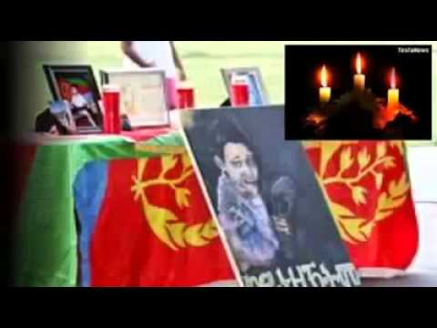
20 ሰነ መዓልቲ ሰማእታት ኤርትራ
ኣብ ሳንዲያጎን ከባቢኣን
ነቶም ኣብ ልብና ንዘልኣለም ፍሉይ ቦታ እንህቦም፡ ብርሃን ከይረኣዩ ብርሃን ዘርኣዩና ጀጋኑ ስዉኣትና ንምዝካርን ዝገደፉልና ሕድሪ ብማሕላና ንምሕዳስን ንዕለት 19, ሰነ 2015 ብሓንሳብ ተራኺብና ናይ ሕልና ጸሎት ክንገብር መዲብና ስለ ዘሎና ኣብቲ ዓመት ዓመት እነብዕለሉ ቦታ 4650 Mansfield St. San Diego, Ca. 92116 ኣብ ዝክረ ሰማእታት ክትሳተፉ ብትሕትና ከነዘኻኽረኩም ንፈቱ ፡ ዝጅመረሉ ሰዓት 6፡00 ድ.ቀ ኢዩ። ንመዓልቲ ሰማእታት ዝምልከት ተዘክሮታትን ግጥምታትን ከቕርብ ዝደሊ ኣቐዲሙ ንሽማግለ ከቕርብ ብትሕትና ነተሓሳስብ። ብድሓን ምጹ! (ሓደራ ሰዓት ነኽብር)

ዘልኣለማዊ ዝኽሪ ንስዉኣትና
ዓወት ን‘ሓፋሽ!!

